04-101 НАТИ-А 4х2 двухдверный городской автобус вагонной компоновки, заднемоторный, мест: сидячих 40+1, общее 65-70, снаряжённый вес 8 тн, МВ-27 145-150 лс, 65 км/час, опытный, 1 экз., г. Москва 1938 г.

М. В. Соколов, Довоенные автобусы СССР, Барнаул 2012 г..

НАТИ-А, подававший надежды
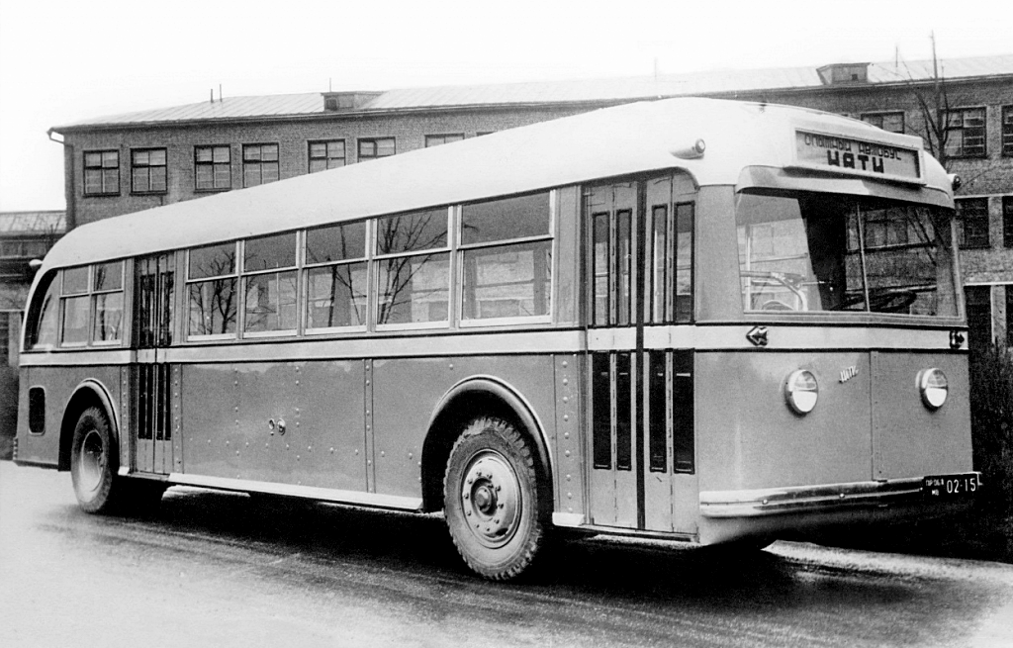
Вскоре после запуска автобуса НИИГТ в эксплуатацию вышло и «министерское» распоряжение: «Приказом №61 Народного Комиссариата Машиностроения от 13 октября 1937 года Научному автотракторному институту поручено спроектировать и построить опытный образец многоместного автобуса вагонного типа по образцу наиболее современных в техническом и эксплуатационном отношении конструкций американских автобусов...»
Такими словами начиналось официальное новое задание для НАТИ. Во исполнение его сотрудники института в срочном порядке были командированы в Соединенные Штаты. Впоследствии создатели машины утверждали, что НАТИ-А был разработан «с чистого листа», и если отталкиваться от отечественных разработок, то с этим еще можно согласиться. Но верно и другое: достаточно посмотреть на фотографии автобусов GMC - Yello Coach чтобы узнать в нашем «вагоннике» их основные черты. Пусть «начинка» была другой, но сам кузов, его элементы и характеристики во многом повторяли американские бескапотные «Иеллоу».
В отличие от НИИГТ, кузов автобуса НАТИ-А с самого начала был задуман несущим и цельнометаллическим. Основой каркаса служила ферма, склепанная из стальных профилей. К ней были приклепаны каркасы боковины и крыши, а затем этот остов обшили алюминиевыми листами, тоже на заклепках. Конструкция получилась прочной, и в то же время - легкой.
На автобусе установили опытный образец карбюраторного двигателя МБ-27 рабочим
объемом 10,3л и мощностью 145-150 л.с. при 2200 об/мин. Кстати, что это был за мотор - до сих пор неизвестно. Настораживает его обозначение, приведенное в оригинальных документах - МВ-27: уж не «Мерседес-Бенц» ли это? Правда, мотора с таким индексом у «Даймлер-Бенц АГ» никогда не было, но рабочий объем 10300 см³ точь-в-точь совпадает с объемом агрегата, устанавливавшегося на капотный автобус «Мерседес-Бенц-04000»! Это выглядит вполне логично и в духе того времени: часто на опытные образцы ставили зарубежные комплектующие, мол, зачем разрабатывать что-то для единственного экземпляра, если можно взять уже готовое?
Так или иначе, этот верхнеклапанный силовой агрегат с мокрыми гильзами цилиндров и алюминиевой головкой блока, установленный теперь поперек в задней части, позволял автобусу разгоняться до 80 км/ч. Кстати, там же сзади, в моторном отсеке, располагался еще и пульт с приборами, контрольными лампами и кнопкой запуска - чтобы во время наладки не бегать к кабине и обратно. Да и в целом автобус оказался довольно удобным в обслуживании: ко всем узлам, требующим регулировки, вели лючки, а на бортах красовались горловины трех топливных баков, расположенных под полом. Вся измерительная аппаратура, включая спидометр, была заимствована у легкового ЗиС-101.
Новшеством стала и угловая трансмиссия с 3-скоростной КПП (вторая и третья передачи -
с «муфтой легкого включения»). Машину оборудовали также пневматическим приводом тормозов, принудительной вентиляцией и отоплением салона. А вот подвеска оставалась рессорной, причем даже без амортизаторов.
Ветровое стекло и задние окна НАТИ-А сделали глухими. Автобус имел принудительную вентиляцию с нагнетанием воздуха через отверстия в осветительных плафонах. Салон отапливался водяными радиаторами, включенными в систему охлаждения двигателя. Для удобства пассажиров он был оборудован поручнями и подлокотниками, а для их безопасности в салоне устанавливались три сферических зеркала, помогавшие водителю следить за посадкой: одно перед водителем и по одному над передней и задней подножками.
Пол салона находился на уровне 70 см от грунта, но вход в автобус был вполне удобным: высота нижней ступеньки составляла 358 мм, двери-«гармошки» были оборудованы дистанционным пневматическим приводом. Конструкторы предусмотрели даже пневматическую автоблокировку 4-створчатых дверей: если пассажиры стояли на нижних ступеньках, двери не могли закрыться, а пока двери были открыты, автобус не мог тронуться с места.
Пассажиры и кондуктор размещались на мягких креслах, имеющих хромированный трубчатый каркас, пружинные подушки и мягкие спинки, обитые кожей. Всего в салоне имелось 15 двухместных сидений, еще два трехместных и 5-местный диван сзади. Между сиденьями имелся широкий полуметровый проход.
В салоне водителя от пассажиров отделял только поручень, перегородки отсутствовали. Эргономика водительского места автобуса соответствовала времени: рулевое колесо пришлось сделать огромным, поскольку механизм не имел усилителя. Поэтому и передаточное отношение его было очень большим - 28:1. Зато сцепление и тормоза
были оборудованы пневматическим приводом - впервые на отечественных автобусах!
Опытный НАТИ-А, габаритные размеры которого составляли 10000x2540x2825 мм, а база -
5930 мм, имел массу в снаряженном состоянии порядка 8000 кг и мог развивать скорость
до 65 км/ч.
Дизайн НАТИ-А тоже разрабатывал Ю.А. Долматовский, ряд основных механизмов - А. А. Душкевич. Большой вклад в создание автобуса внесли также В.Ф. Родионов, А.Н. Островцов, А. Г. Захаров, А. К. Котиков и другие.
Новенький 10-метровый автобус на 40 мест для сидения (полная вместимость - 65-70 мест) с несущим основанием и алюминиевой обшивкой был закончен в 1938 году. Но прежде чем пустить его на улицы города, он целый год проходил предварительную обкатку. Проверялись все узлы и механизмы, часть из которых пришлось заменить. Лишь 10 мая 1940 года НАТИ-А начал свои эксплуатационные испытания в Москве, причем к началу работы на его спидометре было 12000 км пробега. Номера автобусу не присвоили, но определили на тот же самый маршрут №2 (Площадь Свердлова - Большая Сетунь), на котором он и обслуживал пассажиров, правда, в течение всего 10 дней. После этого были тщательно собраны все отзывы пассажиров и прикреплены к общему отчету об испытаниях.
На проект НАТИ-А делали большую ставку. В НАТИ всерьез рассчитывали по итогам испытаний сделать его серийной моделью. Уже обсуждалась возможность выпуска 500 двигателей и первой партии из 20 автобусов этой модели, тем более, что автобус прошел все испытания и не вызвал больших нареканий ни со стороны пассажиров, ни со стороны комиссии. Но не смотря на огромною потребность страны в больших городских автобусах, серийное производство НАТИ-А просто негде было осуществить. Освоить его серийный выпуск перед войной был не в состоянии даже самый прогрессивный на тот момент автозавод - ЗиС. Хотя и он, кстати говоря, тоже не остался в стороне от этой темы...
Еще в 1937 году, одновременно с НАТИ, автозавод имени Сталина также получил задание на альтернативный проект вагонного автобуса. Запускавшийся в то время в производство капотный автобус ЗиС-16 изначально задумывался как переходная модель, а новый проект автобуса вагонной компоновки с индексом ЗиС-17 по идее должен был уже через пару лет заменить его.
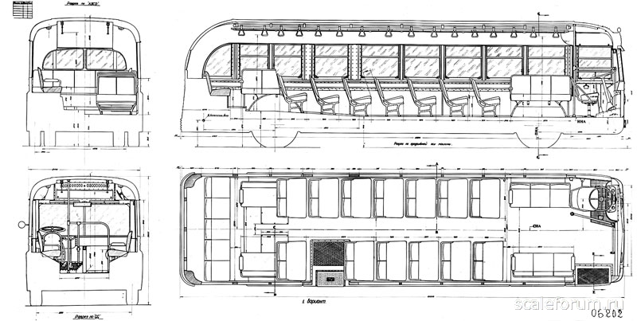
Из всех бескапотных разработок предвоенной поры только автобус НАТИ-А получил естественное послевоенное продолжение в виде первых советских серийных автобусов вагонной компоновки ЗиС-154
